Hướng dẫn Giải bài tập sách giáo khoa Toán lớp 8: Tính chất cơ bản của phân thức

Câu 1: Dùng tính chất cơ bản của phân thức, hãy điền một đa thức thích hợp vào các chỗ vào các chỗ trống trong mỗi đẳng thức sau:
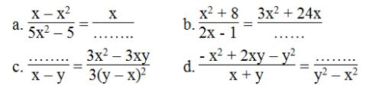
Lời giải:

a. Từ tử thức hai vế chứng tỏ tử thức vế trái đã chia cho 1 – x nên mẫu thức phải chia cho 1 – x mà 5x² – 5 = 5(x – 1)(x + 1) = - 5(1 – x)(x+ 1)

Vậy đa thức cần điền vào chỗ trống là – 5(x + 1)
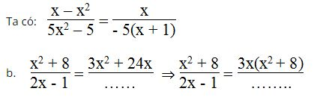
Từ tử thức hai vế chứng tỏ tử thức vế trái được nhân với 3x nên mẫu thức cũng nhân với 3x.
Vậy đa thức cần điền vào chỗ trống là 3x(2x – 1) = 6x² – 3x
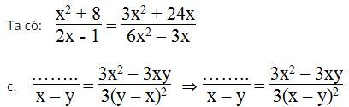
Từ mẫu thức hai vế chứng tỏ mẫu thức vế trái được nhân với 3(x – y) nên tử cũng được nhân với 3(x – y) mà 3x² – 3xy = 3(x – y)
Vậy đa thức cần điền vào chỗ trống là x.
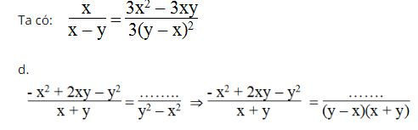
Từ mẫu thức hai vế chứng tỏ mẫu thức vế trái nhân thêm y – x nên tử phải nhân với y – x
Vậy đa thức cần điền là (- x + 2xy – y²)(y – x)
Ta có: (- x + 2xy – y²)(y – x)
= - x²y + x³ + 2xy² – 2x²y – y³ + xy²
= x³ – 3x²y + 3xy² – y³ = (x – y)³
Câu 2: Biến đồi mỗi phân thức sau thành một phân thức bằng nó có từ là đa thức A cho trước:
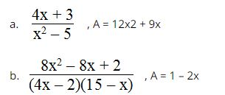
Lời giải:
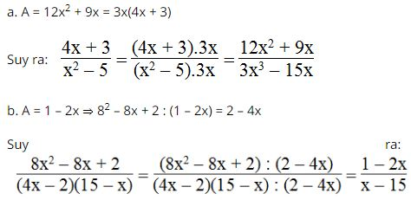
Câu 3: Dùng tính chất cơ bản của phân thức để biến đổi mỗi cặp phân thức sau thành cặp phân thức bằng nó và có cùng tử thức:
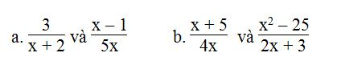
Lời giải:
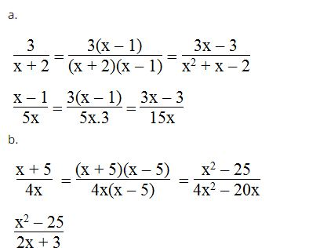
Câu 4: Dùng tính chất cơ bản của phân thức hoặc quy tắc đổi dấu để biến đổi mỗi cặp phân thức sau thành cặp phân thức bằng nó và có cùng mẫu thức:
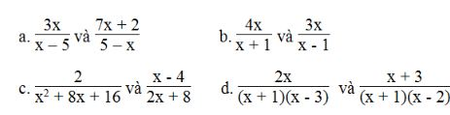
Lời giải:
